Волгоградская область

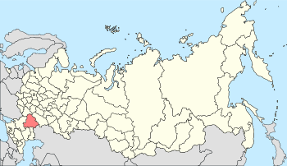

Волгоградская область - субъект Российской Федерации, административный центр - г. Волгоград. Входит в состав Южного Федерального Округа Российской Федерации.

Месторасположение, площадь

С севера на юг и с запада на восток область протянулась более чем на 400 км. Общая протяженность границ области - 2221,9 км, в том числе с Саратовской областью (29,9%), Ростовской (26,8%), Астраханской (11,4%), Воронежской (11,3%) областями, Республикой Калмыкией (10,9%) и Казахстаном (9,7%).
Волгоградская область имеет выгодное географическое положение, являясь главными воротами на юг России с выходом на Иран, Ирак через Кавказ и Индию через Республику Казахстан. В обратном направлении на центральную Россию и Поволжье. Также в области соединяются через Волго-Донской канал две важнейшие реки Европейской части России, Волга и Дон. С его помощью можно выйти на следующие моря: Каспийское море, Белое море, Балтийское море, Черное море и Азовское море.
Занимает площадь 112,9 тыс.кв.км (78% составляют земли сельскохозяйственного назначения).
Население

Численность населения 2673,1 тыс. человек (городское - 75,2%, сельское - 24,8%). Плотность населения 23,3 чел./км² (2006). По переписи на 9 октября 2002 г. 88,9% населения – русские, украинцы – 2,1%, казахи – 1,7%, 7,3% относятся к другим национальностям.

Климатические условия
Климат области засушливый, с резко выраженной континентальностью. Северо-западная часть находится в зоне лесостепи, восточная - в зоне полупустынь, приближаясь к настоящим пустыням. Среднегодовое количество осадков выпадает на северо-западе до 500 мм, на юго-востоке - менее 300 мм.
Абсолютный максимум (+42 °C … +44 °C тепла) наблюдается обычно в июле - августе.
Абсолютный минимум температуры воздуха составляет −36 °C … −42 °C и наблюдается в январе - феврале. Среднемноголетние сроки образования устойчивого снежного покрова в северных районах - 11-17 декабря, в южных - 20-25 декабря. Снежный покров сохраняется от 90 до 110 дней. Средние значения высоты снежного покрова колеблются от 13 до 22 см.
Зима в Волгоградской области, как правило, начинается в ноябре и длится 130 - 150 дней. Весна обычно короткая, наступает в марте - апреле. В мае часто бывают заморозки, нанося большой ущерб сельскохозяйственным культурам и плодоносящим садам. Лето устанавливается в мае, иногда в июне и продолжается около 3-х месяцев. Осень длится с середины сентября до середины ноября. В сентябре часто бывают заморозки.

Муниципальное устройство и крупнейшие города

По данным на 1 января 2008 г. в области насчитывается 491 муниципальное образование в т. ч.: муниципальных районов – 33, городских округов – 6, городских поселений – 30, сельских поселений – 422.
Наиболее крупные города по оценке на 1 января 2008 г. (тыс. человек): Волгоград – 983,9, Волжский – 306,4 , Камышин – 118,5, Михайловка – 58,9, Урюпинск – 40,4.

Экономика

Волгоградская область – один из наиболее экономически развитых регионов России со сбалансированной структурой хозяйства. Многоотраслевое сельское хозяйство сочетается с разнообразной промышленностью, запасами нефти и газа. По территории области протекают две крупнейшие судоходные реки, соединенные Волго-Донским каналом. На территории области расположена Волжская ГЭС.
Большое значение по снабжению водой засушливых районов области придается проекту Южной трансрегиональной водной системы.

Промышленность

Основные отрасли промышленности: машиностроение и металлообработка (выпуск тракторов, судов, башенных кранов, подшипников, оборудования для нефтяной промышленности, электротехнической и пищевой промышленности; производство бурового, транспортно-складского, медицинского, торгового оборудования); топливная (добыча нефти, газа), нефтеперерабатывающая, химическая, нефтехимическая (в том числе производство каустической соды, химического волокна), черная и цветная металлургия. В области хорошо развито производство стройматериалов, а также текстильная, деревообрабатывающая, пищевая промышленность. Волгоградская область является монополистом в России по производству 11 видов промышленной продукции, в том числе некоторых видов подшипников, сернистого ангидрида, полиуретановых нитей, газопроводных труб.

Главные промышленные центры: города Волгоград, Волжский, Камышин, Михайловка, Урюпинск.

Сельское хозяйство

Сельскохозяйственные угодья в хозяйствах всех категорий, по данным Всероссийской сельскохозяйственной переписи на 1 июля 2006 г., составили 6586 тыс. га, или 58% всех земель области, пашня – 4747 тыс. га, или 42%. В области выращивают твердые сорта пшеницы, овощи и бахчевые культуры, подсолнечник. Развито животноводство мясомолочного направления, а также птицеводство, пчеловодство, козоводство.

Известные люди

Мамбетов, Азербайжан Мадиевич (1932—2009) — казахский режиссер, народный артист СССР (1976)
Как кинорежиссёр снял фильмы:
- «Крылья песни» (1966)
- «Кровь и пот» (1978)
- «Гонцы спешат» (1980)
- «Год, как жизнь» (1965)
- «Струны столетий» (1970)
- «Абай» (1976)
Олексенко, Степан Степанович (1941—2006) — актер театра и кино, народный артист СССР (1991)

Признание и награды:
- Заслуженный артист Украинской ССР (1970)
- Народный артист Украинской ССР (1980)
- Народный артист СССР (1991)
- Академик Академии искусств Украины (2004)
- Лауреат Международной премии имени И.Гирняка
- Награждён орденом князя Ярослава Мудрого V ст.
Самохин, Михаил Иванович (1902—1998) — советский военный деятель, Герой Советского Союза
- участие во Второй мировой войне
- до 1946 года командовал авиацией Балтийского флота
- с 1947 по 1950 годы командовал ВВС Северного флота, в 1951 году был назначен начальником противоздушной обороны, в 1957 году был назначен на должность заместителя главкома Войсками ПВО страны

Исторические события
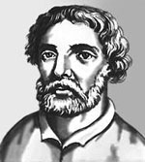
История области связана с продвижением границ Русского государства к Нижнему Поволжью, занятому татарскими поселениями. Русское поселение с деревянной крепостью, возникшее в 1589 на острове Царицын, служило для обороны волжского пути на стыке Волги и Дона. После пожара, уничтожившего крепость, воевода Соловцов в 1615 отстроил ее на новом месте. Через территорию современной Волгоградской области проходили повстанческие войска волжских казаков (1606), Степана Разина (1667-1672), Кондратия Булавина и Игнатия Некрасова (1707).
РАЗИН Степан Тимофеевич [около 1630, станица Зимовейская-на-Дону — 6 (16) июня 1671, Москва], донской казак, предводитель Крестьянской войны 1670-1671 годов. В 1662-63 донской атаман, воевал с крымскими татарами и турками. В 1667 с отрядами казацкой голытьбы совершил походы на Волгу и Яик, в 1668-69 по Каспийскому м. в Персию. Весной 1670 возглавил крестьянскую войну. Выдан казацкой старшиной царскому правительству. Казнен в Москве.
Царицын был приписан к Казанской губернии (1708), затем — к Астраханской (1719), а с 1778 он был уездным городом Саратовского наместничества (и губернии).
В 1934 был основан Сталинградский край, в 1936 — Сталинградская область. В 1961 переименована в Волгоградскую.
Сталинград (современный Волгоград) прославился в годы Великой Отечественной войны. В ходе Сталинградской битвы СССР добился коренного перелома в ходе войны. При обороне города погибло около миллиона человек, сам город был полностью разрушен. Восстановлен в 1945 году.
Культура
Волгоградская область располагает богатейшим культурным наследием, на ее территории учтено 1164 объекта истории, 923 памятника архитектуры, 9 - искусства, 17 исторически населенных мест, более 20 тыс. памятников археологии. Среди памятников истории мировое и всероссийское значение имеет памятник-ансамбль "Героям Сталинградской битвы" на Мамаевом кургане и центре г. Волгограда на месте ожесточенных кровопролитных боев в сентябре 1942 - январе 1943 гг. Главный монумент - скульптура "Родина мать зовет" является самым крупным в мире подобным сооружением (общая высота скульптуры 85 м).
Достопримечательниости и интересные места
Волгоградская область – одно из самых лучших мест для отдыха. Лето здесь продолжительное и теплое, со средними температурами +21° +25°С. Число солнечных дней в году достигает 120. Здесь более 190 рек и речек. Для купания пригодны как крупные реки – Волга и Дон с их песчаными пляжами, так и малые – в первую очередь, Хопер, Медведица, Иловля, Ахтуба с их живописными долинами.
Волгоградская область может заинтересовать туристов всех видов и с любых регионов и даже стран. Рыбаков и охотников не оставит равнодушными Волго-ахтубинская пойма, богатая рыбой и дичью. Для тех, кому по душе ближе семейный отдых на лоне природы, на территории области раскинулись семь природных парков («Донской», «Щербаковский», «Цимлянские пески» и другие). Если необходимо подправить здоровье, к вашим услугам целебная соль и грязь озера Эльтон, известного по всей России. Есть у нас и подарок спелеологам: рукотворные малообследованные пещеры Уракова бугра. А тот, кому интересна история и археология, проведет немало приятных минут в музеях города Волгоград, а также в музее-заповеднике «Старая Сарепта» и этнографическом казацком музее. Волгоградская область не оставит равнодушным никого!
И, конечно, разумеется, никого не оставит равнодушным Мамаев Курган и величественная скульптура «Родина-мать», посвященные победе в Великой Отечественной войне.

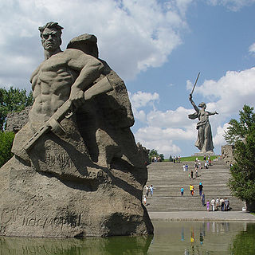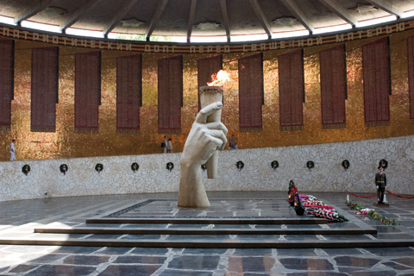
- Мама́ев курга́н расположен в Центральном районе города Волгограда, где во время Сталинградской битвы происходили ожесточённые бои (особенно в сентябре 1942 года и январе 1943) продолжительностью 200 дней.
Контроль за «высотой 102,0», как обозначался Мамаев курган на военных картах, неоднократно переходил от советских войск к немецким и наоборот, так как занимал главенствующую позицию над центральной частью Сталинграда и Волгой. Бои в районе Мамаева кургана вели немецкие войска под командованием генерала Вальтера фон Зейдлиц-Курцбаха, который после сдачи в плен советским войскам возглавил антигитлеровскую организацию «Свободная Германия».
Название Мамаев курган впервые упоминается уже после открытия мемориала и не имеет отношения к полководцу Мамаю.
Основные композиции:
- Вводная композиция-горельеф «Память поколений»
- Аллея пирамидальных тополей
- Площадь «Стоявших насмерть»
- Стены-руины
- Площадь Героев
- Монументальный рельеф
- Зал Воинской славы
- Площадь Скорби
- Главный монумент «Родина-мать зовет!»
- Воинское мемориальное кладбище

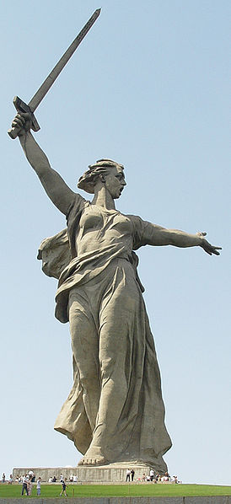
Скульптура «Родина-мать зовет!» является композиционным центром всего ансамбля. Это — женщина, держащая в руке меч, которая стоит в позе призыва к борьбе. Высота статуи 85 м вместе с мечом и 52 м без меча.
«Родина-мать» сделана из блоков железобетона — 5500 тонн бетона и 2400 тонн металлических конструкций (без основания, на котором она стоит). Меч длиной 33 метра и весом 14 тонн сделан из фторированной стали. На нём имеются отверстия для уменьшения напора ветра. Статуя стоит на плите высотой всего 2 метра, которая покоится на главном фундаменте. Этот фундамент высотой 16 метров, однако его почти не видно — большая его часть скрыта под землёй. Статуя стоит свободно на плите, как шахматная фигура на доске.
- Государственный историко-этнографический и архитектурный музей-заповедник "Старая Сарепта"

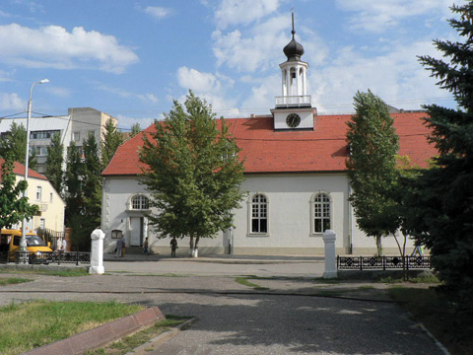
Сарепта - немецкая колония, которая сформировалась в конце 18 века при Екатерине II, для миссионерской деятельности по обращению язычников в христиан. Кроме того, Сарепта стала укреплённым форпостом на юге России, одним из крупных промышленных, торговых, научных и культурных центров Нижнего Поволжья. Здесь развивались горчичное, табачное и ткацкое производства, медицина, физика и химия. Из уникальных коллекций музея можно выделить коллекцию надгробных плит церковного кладбища Сарепты 18-20 веков, коллекцию фотографий семьи Глич из Сарепты 19-20 веков, мебельный гарнитур сарептской семьи Ноль 19 века, коллекцию медицинской посуды сарептской аптеки 18-19 веков, библиотеку 18-19 веков, где собраны книги разных европейских стран, коллекцию документов семьи Карповых 19-20 веков и предметы быта и культа русских, немцев, калмыков, татар и украинцев.

- Озеро Эльтон
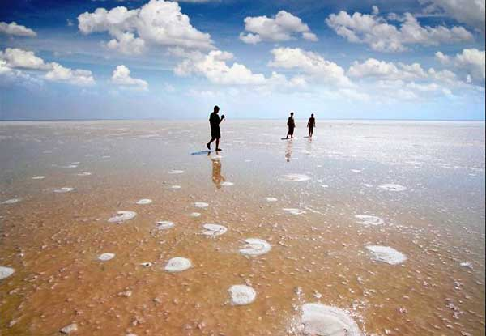
Эльтон— солёное бессточное самосадочное озеро в Палласовском районе Волгоградской области, недалеко от границы с Казахстаном. Самое большое солёное озеро Европы и одно из самых минерализованных озёр в мире.
Название произошло от казахского «Алтын-нур» — золотое озеро.

- Волго-ахтубинская пойма

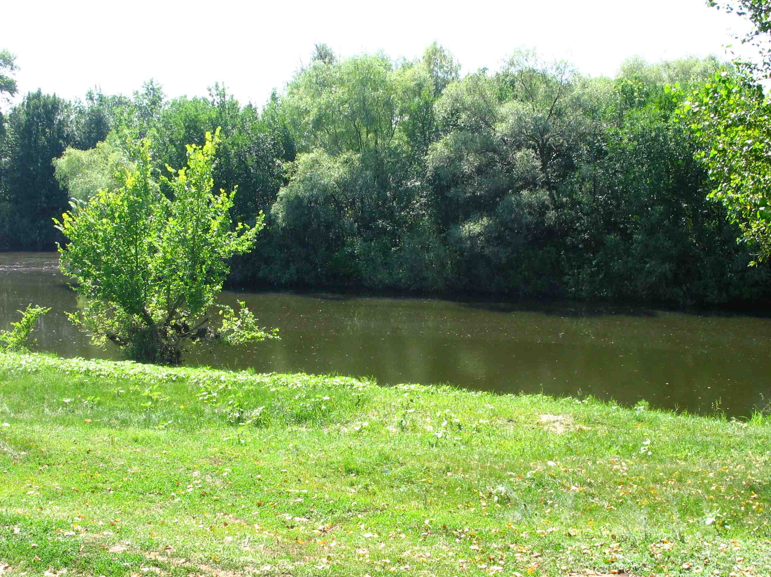
Волго-Ахтубинская пойма — уникальное природное образование в полупустынной зоне юга России. Этот «оазис жизни» — последний, практически единственный участок долины Волги, сохранивший естественное состояние. Водно-болотные угодья и ключевые орнитологические территории международного значения (места гнездования и отдыха птиц, заливные луга с максимальной продуктивностью, нерестилища, плодородные пойменные земли.) всё это природное богатство в наше время необходимо не только беречь, но и охранять. С этой целью в 2000 году создан природный парк «Волго-Ахтубинская пойма», расположенный на территории Среднеахтубинского, Ленинского и Светлоярского районов нашей области.

